«УТВЕРЖДАЮ»
Начальник Управления по ФКиС Администрации ГО г. Уфа
Республики Башкортостан

__________________ Е.В. Сорокин
«___»__________________ 2023 г.

ПОЛОЖЕНИЕ
о проведении Первенства города Уфы по плаванию
"Золотая рыбка"
юноши 11-12 лет (2011-2012 г.р.), девушки 9-10 лет (2013-2014 г.р.)

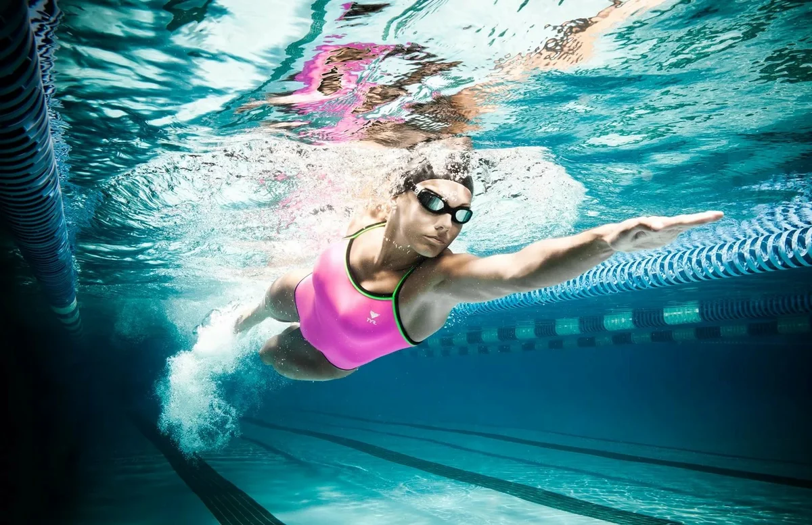

г. Уфа, 2023 г.
- Цели и задачи:
- Популяризация и развитие спортивного плавания в г. Уфе.
- Пропаганда здорового образа жизни среди подрастающего поколения, гражданского и патриотического воспитания молодёжи.
- Повышение уровня спортивной подготовки, выполнение норм ЕВСК.
- Выявление перспективных и одаренных спортсменов.
- Обмен опытом работы лучших тренеров города Уфы.
- Отбор в сборную команду на первенство Республики Башкортостан по плаванию «Золотая рыбка».

- Место и сроки проведения:
Соревнования проводятся 17-19.05.2023 года в 25-ти метровом плавательном бассейне ГАУ ЦСП РБ им. Римы Баталовой, по адресу: г. Уфа, ул. Дружбы Народов, дом 47
Начало разминки 17-19.05.2023 г., в 11 часов 20 минут
Начало соревнований 17-19.05.2023 г., в 11 часов 40 минут

- Руководство проведения соревнования:
Общее руководство подготовкой и проведением соревнований осуществляется Управлением по физической культуре и спорту Администрации ГО г. Уфа РБ. Непосредственное проведение мероприятия возлагается на МАУ «Центр развития спорта» ГО г. Уфа РБ, а также главную судейскую коллегию утвержденную МОО «ФПУ» и УФКиС Администрации ГО г. Уфа Республики Башкортостан , в составе:
Главный судья: судья 1 категории – Семенов Дмитрий Александрович,
тел. 8 917 349 26 84,
Главный секретарь: судья 1 категории - Таянович Вероника Сергеевна,
тел. 8 987 607 62 30

- Требования к участникам соревнований и условия допуска:
К участию в соревнованиях допускаются спортсмены спортивных организаций города Уфы, юноши 11-12 лет (2011-2012 г.р.), девушки 9-10 лет (2013-2014 г.р.), уровнем подготовленности не ниже 3 юношеского разряда.
Все участники должны иметь при себе:
- именную заявку на участие в соревнованиях, подписанную врачом по спортивной медицине, заверенную печатью медицинской организации, имеющей лицензию на осуществление медицинской деятельности, предусматривающей работы (услуги) по лечебной физкультуре и спортивной медицине;
- сертификат РУСАДА 2023 года;
- документ, удостоверяющий личность;
-зачетную квалификационную книжку, удостоверение спортивного звания (приказ о присвоении разряда);
- договор (оригинал) о страховании от несчастных случаев.

- Программа соревнований:
Мандатная комиссия состоится «17» мая 2023 г., с 08.00 часов, ГАУ ЦСП РБ им. Римы Баталовой, по адресу: г. Уфа, ул. Дружбы Народов, дом 47
1 день соревнований, «17» мая 2023 г.
08.00-10.30 | Работа мандатной комиссии по допуску спортсменов
10.30 | Совещание представителей команд
10.50 | Совещание судейской коллегии
Вид заплыва | Возрастная категория | Вид программы
11.20 | Разминка
11.40 | Начало соревнований
Финальный | Девушки | 50 метров | Баттерфляй
Финальный | Девушки | 50 метров | На спине
Финальный | Девушки | 50 метров | Брасс
Финальный | Девушки | 50 метров | Вольный стиль
Финальный | Юноши | 100 метров | Комплексное плавание
2 день соревнований, «18» мая 2023 г.
11.20 | Разминка
11.40 | Начало соревнований
Финальный | Юноши | 50 метров | Баттерфляй
Финальный | Юноши | 50 метров | На спине
Финальный | Юноши | 50 метров | Брасс
Финальный | Юноши | 50 метров | Вольный стиль
Финальный | Девушки | 100 метров | Комплексное плавание
3 день соревнований, «19» мая 2023 г.
11.20 | Разминка
11.40 | Начало соревнований
Финальный | Девушки | 400 метров | Вольный стиль
Финальный | Юноши | 400 метров | Вольный стиль

- Условия подведения итогов:
Соревнования личные и проводятся в соответствии с Правилами вида спорта «плавание», утвержденными приказом Министерства спорта Российской федерации от 17 августа 2018 г. № 728, с изменениями внесенными приказом Минспорта России от 21 января 2019 г. № 37.
Каждый участник имеет право стартовать в трех видах программы соревнований (по одной дистанции в день). На всех дистанциях проводятся финальные заплывы. На дистанцию 400 м вольный стиль допускаются 80 спортсменов (40 девушек и 40 юношей, по итогам 2-х дней соревнований)
Определение победителей и призеров производится по месту, занятому участником в каждом виде программы соревнований и в многоборье (по сумме трёх дистанций по очкам FINA)

- Награждение:
Победители и призеры на каждой дистанции и в многоборье (по сумме 3-х дистанций по очкам FINA) награждаются грамотами и медалями, учрежденными Управлением по физической культуре и спорту Администрации городского округа город Уфа Республики Башкортостан.

- Условия финансирования.
Расходы (приобретение наградной атрибутики, медицинское обслуживание, оплата услуг спортсооружения) несёт МАУ «Центр развития спорта» г. Уфа РБ.
Расходы по проезду, проживанию, обеспечение питанием команд, осуществляется за счёт командирующей организации.

- Обеспечение безопасности:
Спортивные соревнования проводятся на объекте спорта, который включен во Всероссийский реестр объектов спорта, в соответствии с Федеральным законом от 04 декабря 2007 года № 329-ФЗ (О физической культуре и спорта в Российской федерации).
Обеспечение безопасности участников и зрителей на спортивных соревнованиях осуществляется согласно требованиям Правил обеспечения безопасности при проведении официальных спортивных соревнований, утвержденных постановлением Правительства Российской Федерации от 18 апреля 2014 года № 353.
Организация и проведение соревнований осуществляется согласно рекомендациям по профилактике коронавирусной инфекции (COVID-19) в учреждениях физической культуры и спорта (открытых и закрытых спортивных сооружениях, физкультурно-оздоровительных комплексах, плавательных бассейнах и фитнес-клубах), утвержденным Федеральной службой по надзору в сфере защиты прав потребителей и благополучия человека 22 мая 2020 г., а также в соответствии с рекомендациями Минспорта России от 22.07.2020 г. №ОБ- 01-13/5410.
Оказание скорой медицинской помощи осуществляется в соответствии с приказом Министерства здравоохранения Российской Федерации от 23 октября 2020 г. № 1144 н «О порядке организации медицинской помощи лицам, занимающимся физической культурой и спортом (в том числе при подготовке и проведении физкультурных мероприятий и спортивных мероприятий), включая порядок медицинского осмотра лиц, желающих пройти спортивную подготовку, заниматься физической культурой и спортом в организациях и (или) выполнить нормативы испытаний (тестов) Всероссийского физкультурно-спортивного комплекса «Готов к труду и обороне».

- Страхование участников
Участие в соревнованиях допускается только при наличии договора (оригинал) о страховании жизни и здоровья от несчастных случаев.
Участники, не имеющие договора о страховании, к соревнованиям не допускаются.

- Сроки подачи заявок:
Файл технической заявки, для участия спортсменов в соревнованиях, в формате Excel, принимается до «11» мая 2023 г., на электронный адрес nika71-71@mail.ru. Тел: 8 987 607 62 30.
В технической заявке обязательно указать фамилию и имя спортсмена, год рождения, присвоенный разряд, дистанцию, заявочное время на указанной дистанции, организацию, Ф.И.О. тренера (Приложение № 2).
В именной заявке обязательно должно присутствовать: Ф.И.О. и дата рождения спортсмена полностью, присвоенный разряд, наименование организации, Ф.И.О. тренера, допуск врача (Приложение № 1).
Именные заявки на участие в соревнованиях представляются в мандатную комиссию в оригинале «17» мая 2023 г. с 8.00 до 10.30 в ГАУ ЦСП РБ им. Римы Баталовой, по адресу: г. Уфа, ул. Дружбы Народов, дом 47.
Спортсмены на которых не представлены в полном объёме документы в мандатную комиссию, к соревнованиям не допускаются.

- Антидопинговое обеспечение.
Антидопинговое обеспечение в Российской Федерации осуществляется в соответствии с Общероссийскими антидопинговыми правилами, утверждёнными приказом Минспорта России от 9 августа 2016 г. №947. В соответствии с пунктом 10.11.1 и в соответствии с п. 3.2.7. Соглашения №236 от 21.08.2020 г. о сотрудничестве между Ассоциацией Российское антидопинговое агентство «РУАДА» и Министерством молодёжной политики и спорта Республики Башкортостан в области противодействия допинга в спорте. На основании Общероссийских антидопинговых правил ни один спортсмен или иное лицо, в отношении которого была применена дисквалификация, не имеет право во время срока дисквалификации участвовать ни в каком качестве в спортивных соревнованиях.

Данное положение является вызовом на соревнования.

ОБРАЗЕЦ
Приложение № 1
ИМЕННАЯ ЗАЯВКА
На участие в (наименование соревнования)
от команды ____________________
№ | ФИО | Дата рождения | Разряд | Организация | Тренер | Допуск врача
1 | Султанов Султан Султанович | 29.02.2011 | 2 юн. | МБУ СШ №18 | Сидоров С.С.
2
3
4
5
6
7

Допущено _____________ человек Врач _________________
Представитель команды ___________________________________
Руководитель организации _________________________________

ОБРАЗЕЦ
Приложение № 2

ТЕХНИЧЕСКАЯ ЗАЯВКА

№ | Ф И О | Г/р | Разряд | Организация | Тренер | Дистанция | Результат
1 | Султанов Султан | 2011 | 2 юн | МБУ СШ №18 | Сидоров С.С. | 50 в/с | 0.42,24
1 | Султанов Султан | 2011 | 2 юн | МБУ СШ №18 | Сидоров С.С. | 100 к/п | 1.45,75
1 | Султанов Султан | 2011 | 2 юн | МБУ СШ №18 | Сидоров С.С. | 400 в/с | 6.58,00

